**SOAL 1 TEST SENIOR PHP PROGRAMER**

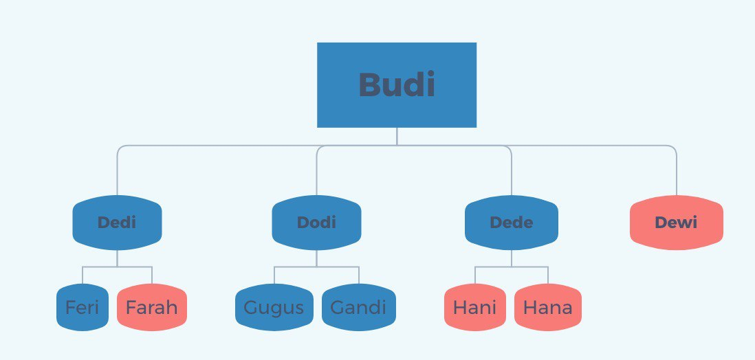

berikut adalah silsilah keluarga budi   
  
Buat rancangan table database yang diperlukan untuk menyimpan silsilah keluarga tersebut.   
  
Objek orang, memiliki properti:   
1. Nama   
2. Jenis Kelamin   
  
Warna biru berarti laki-laki, merah perempuan.

Challenge:   
1. Buat rancangan 1 table saja untuk menyimpan data di atas

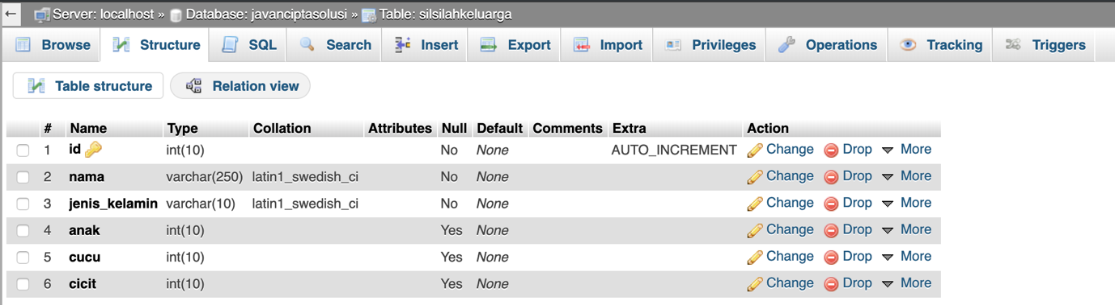

2. Input data sesuai dengan silsilah di atas

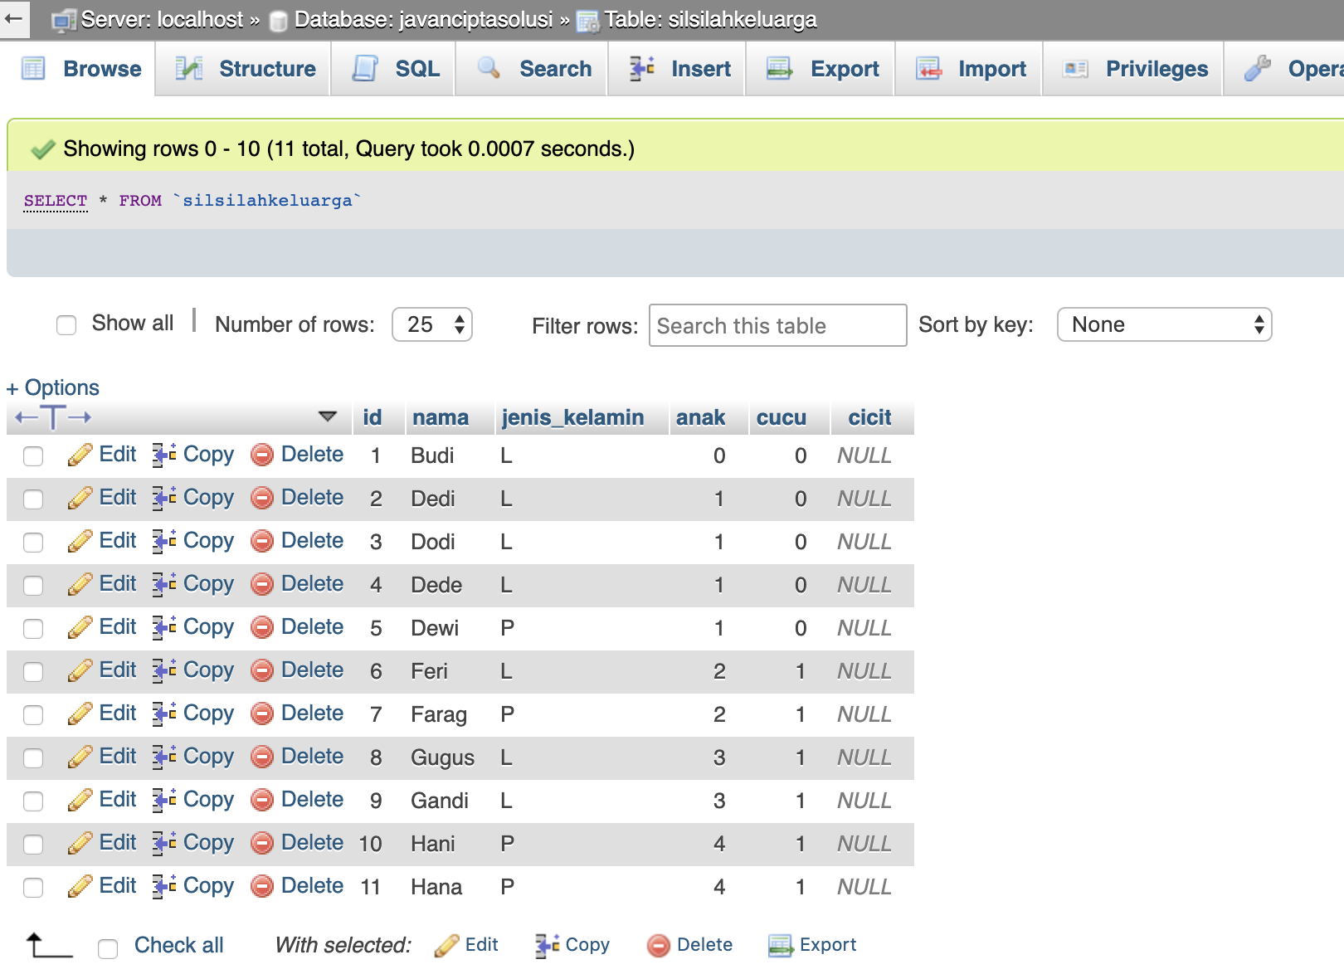

3. Buat query untuk mendapatkan semua anak Budi

SELECT * FROM silsilahkeluarga WHERE anak IN (SELECT id FROM silsilahkeluarga WHERE nama = "Budi")

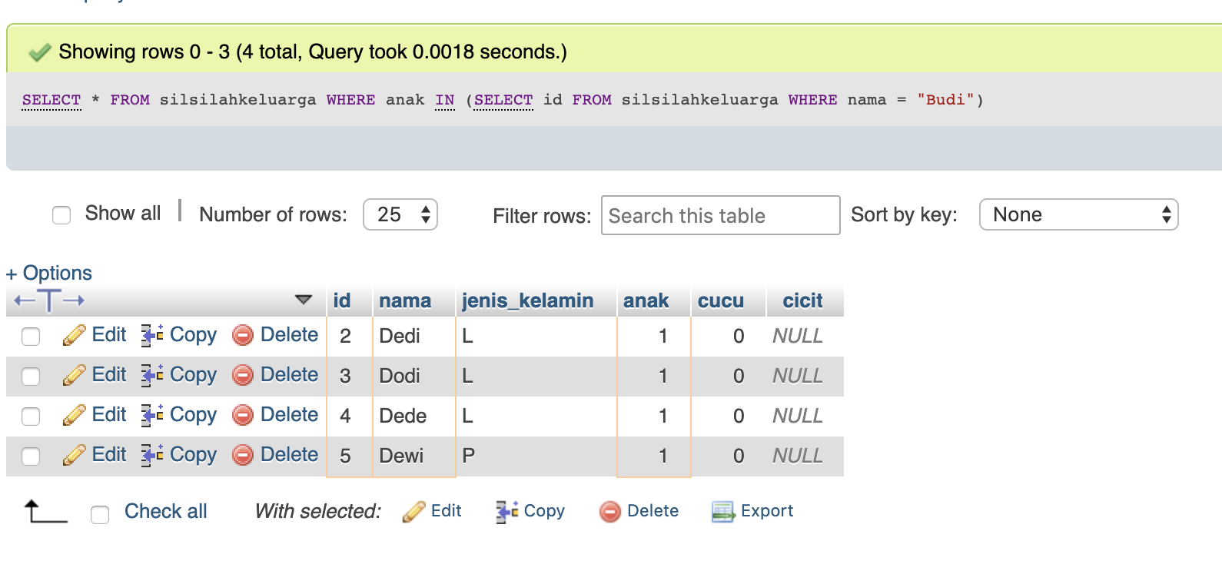

4. Buat query untuk mendapatkan cucu dari budi

SELECT * FROM silsilahkeluarga WHERE cucu IN (SELECT id FROM silsilahkeluarga WHERE nama = "Budi")

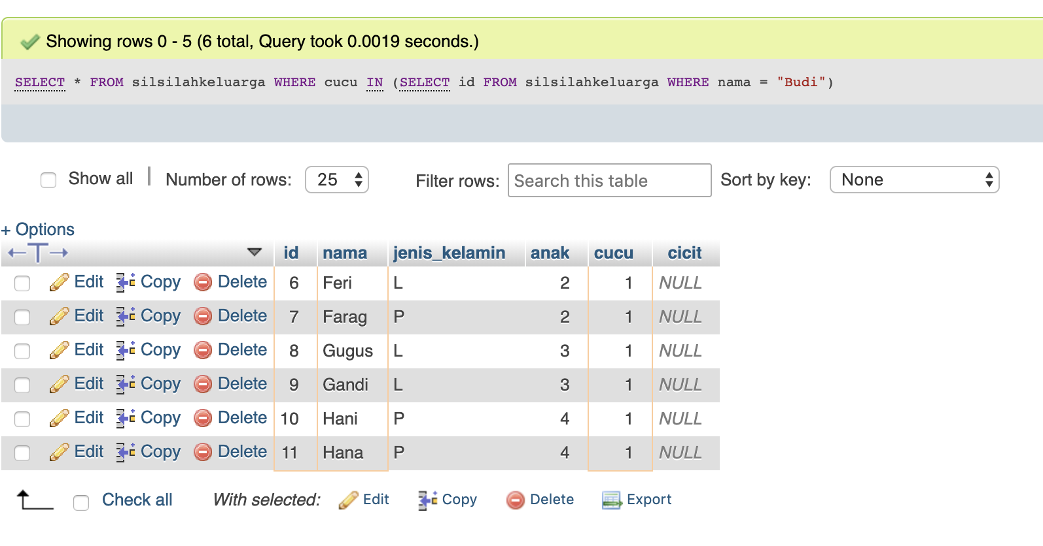

5. Buat query untuk mendapatkan cucu perempuan dari budi

SELECT * FROM silsilahkeluarga WHERE cucu IN (SELECT id FROM silsilahkeluarga WHERE nama = "Budi") AND jenis_kelamin = "P"

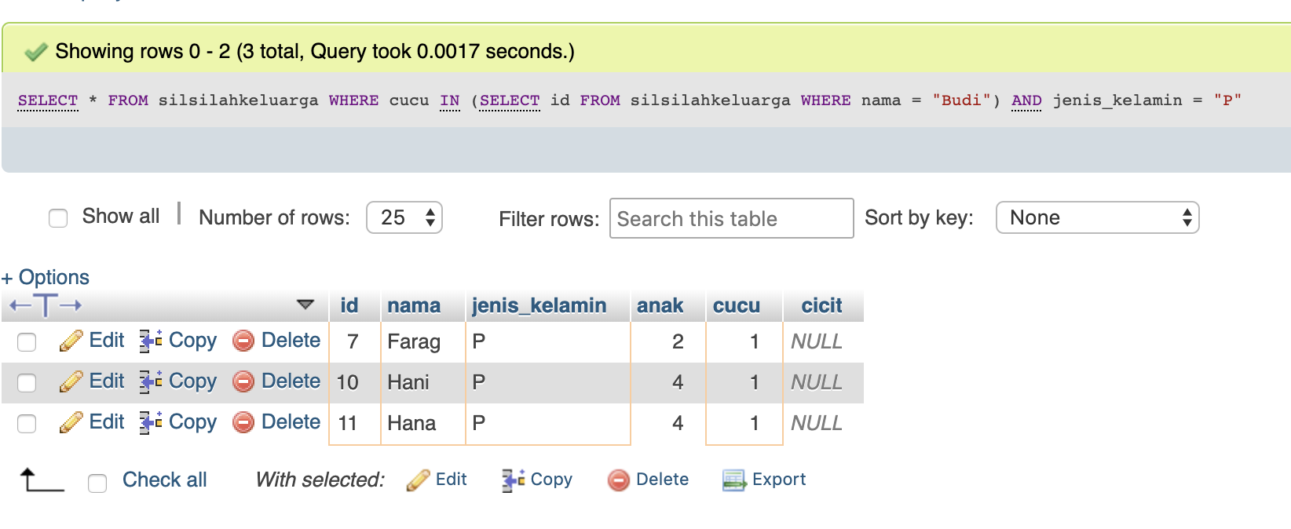

6. Buat query untuk mendapatkan bibi dari Farah

SELECT * FROM silsilahkeluarga WHERE anak IN (SELECT cucu FROM silsilahkeluarga WHERE nama = "Farah") AND jenis_kelamin = "P"

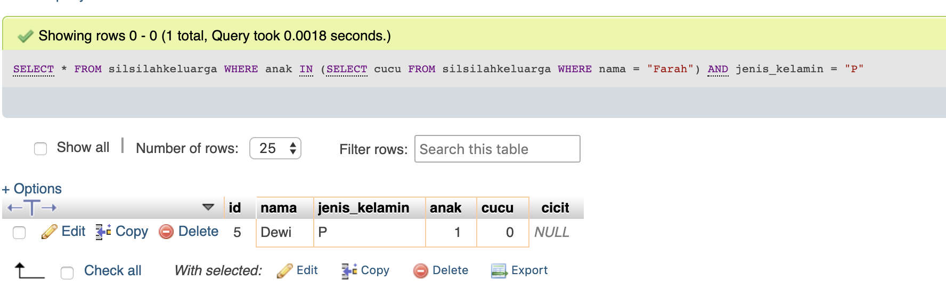

7. Buat query untuk mendapatkan sepupu laki-laki dari Hani

SELECT * FROM silsilahkeluarga WHERE cucu IN (SELECT cucu FROM silsilahkeluarga WHERE nama = "Hani") AND jenis_kelamin = "L"

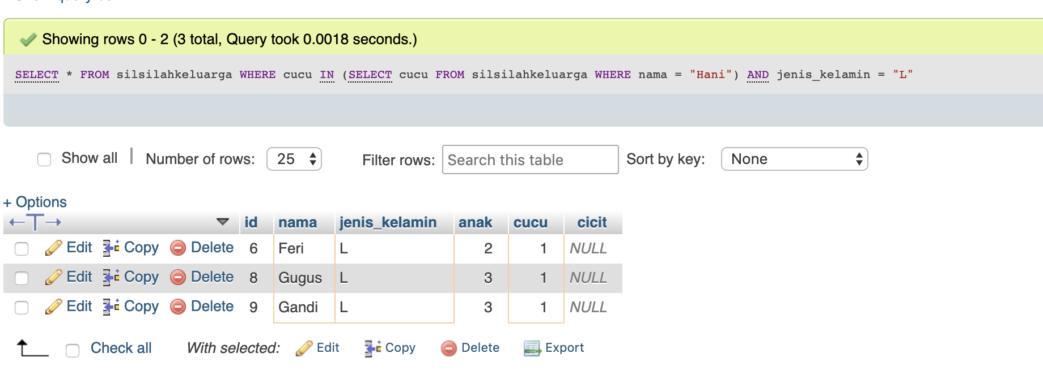

8. Buat aplikasi CRUD untuk silsilah keluarga

Code nya ada pada folder : javanciptasolusi

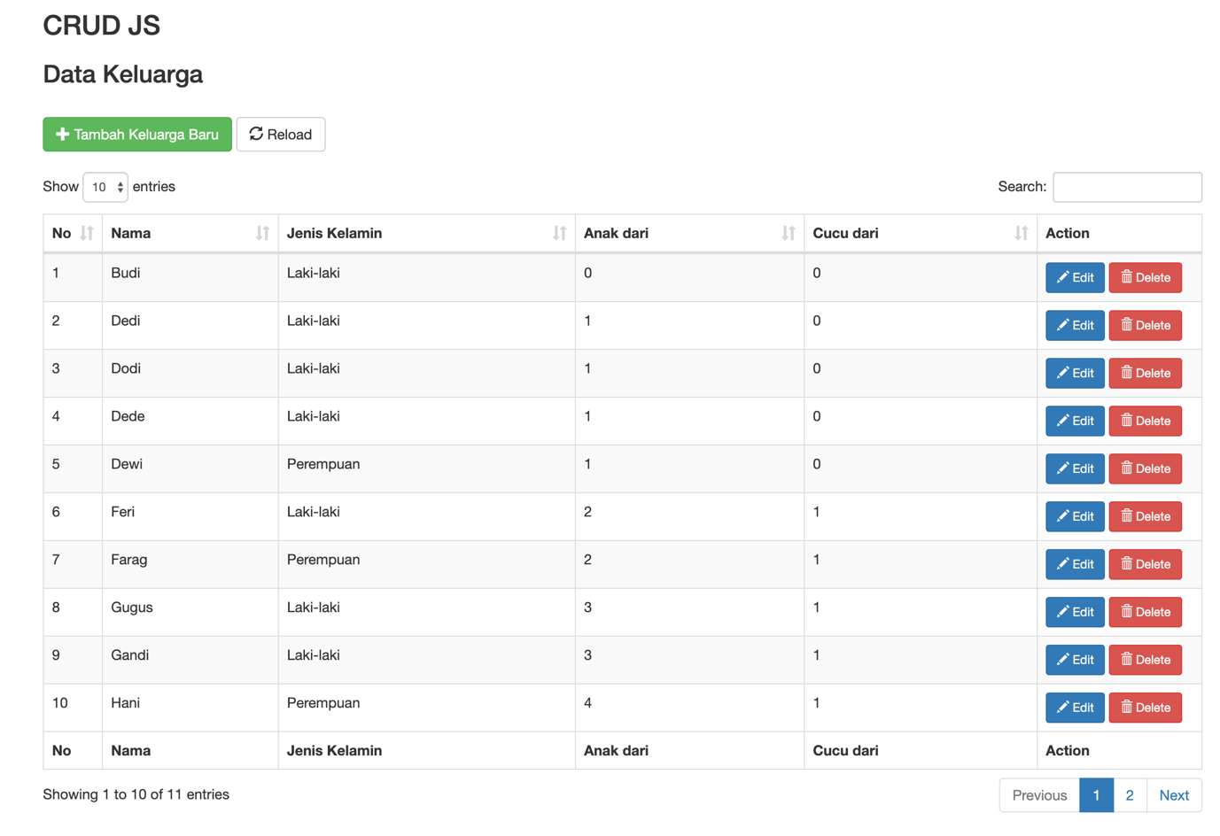

9. Buat visualisasi tree untuk data yang diinput di nomer 1

Ayah

10. Rancang dan buat API yang bisa dibuat untuk kasus di atas

Cucu

Anak

Codenya ada pada folder : api_javan

